**Békéscsabai Szakképzési Centrum  
Szoftverfejlesztő**

**Záródolgozat**

**Online Könyvkölcsönző oldal**

**Készítette: Dézsi János**

**2023.**

Tartalomjegyzék

Bevezető 1

Választott téma indoklása 2

Téma kifejtése, fejlesztői dokumentáció (rendszerterv, biztonsági kérdések, adatbázis, navigáció, ergonómia, főbb funkcionális tesztesetek, stb.) 3

Felhasználói dokumentáció 4

Összegzés 5

Irodalomjegyzék, hivatkozásjegyzék 6

# Bevezető

Üdv kedves *Felhasználó / Olvasó !*

A bemutatott weboldal amit majd lát/láthat a ***Libar-E*** nevet kapta azzal a céllal hogy az emberek akik nem mennének el könyvárba vagy nincs idejük akár telefonról vagy otthoni eszközükről is tudjanak a könyvek világába élni.

Mivel az oldal még csak nemrég lett készen így a választék nem a legszélesebb még de a közel jövőben tervezünk a könyvárakkal kapcsolatot létesíteni amivel eltudjuk azt érni hogy bárki bárhonnan bármikor kölcsönözhet .

Rajtunk keresztül még akár online is olvashatja vagy egy cím megadása után eljuttatjuk önhöz az említett könyvet

De nagyon fontos hogy a rendszerünket ne használják ki így nekünk is vannak szabályaink amit be kell tartani az *Olvasónak / Felhasználónak* mivel ha ezeket a szabályokat nem tartják be akkor a weboldalról ki lesznek tiltva és pénz büntetésben lesznek részesítve hogy a szabályaink fontosságát és a könyvtárak büntetését ne lehessen elkerülni

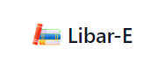

# Rendszerkövetelmények

# a Gép amin sikeresen tesztelve lett a program egy elég gyenge gépen történt meg

# Processzor: Intelcore i-3 8100 Ram: 4 GGB ram Op rendzser: Windows 10 Tárhely: Min 5gb

# Tesztelés alapján a programnak lehet van minimálisabb specifikációja de a legtöbb alkalommal ezen a specifikáción elfutott hiba/probléma nélkül sajnos más gépeken nem nagyon volt esélyem tesztelni még így a leg gyakrabban használt specifikációt tudom megadni csak

# Választott téma indoklása

A könyvek régen is érdekeltek és hogyha például nem volt otthon egy könyv így mindig el kellet menni a könyvtárba de mint minden emberben bennem is van lustaság így nem mindig mentem el kölcsönözni a könyvet amit szerettem volna mert lusta voltam elmenni

De így a mostani tapasztalatommal megtudom csinálni azt hogy csináljak egy oldalt amivel lehet online kölcsönözni ezzel meg spórolva az időt és a fáradtságot a könyvtárba elmenetellel

# A program telepítése

A működés első részéhez előszőr is kell a program ami miatt működni fog az egész  
az adatbázis kezelő programunk ez esetben a xampp.  
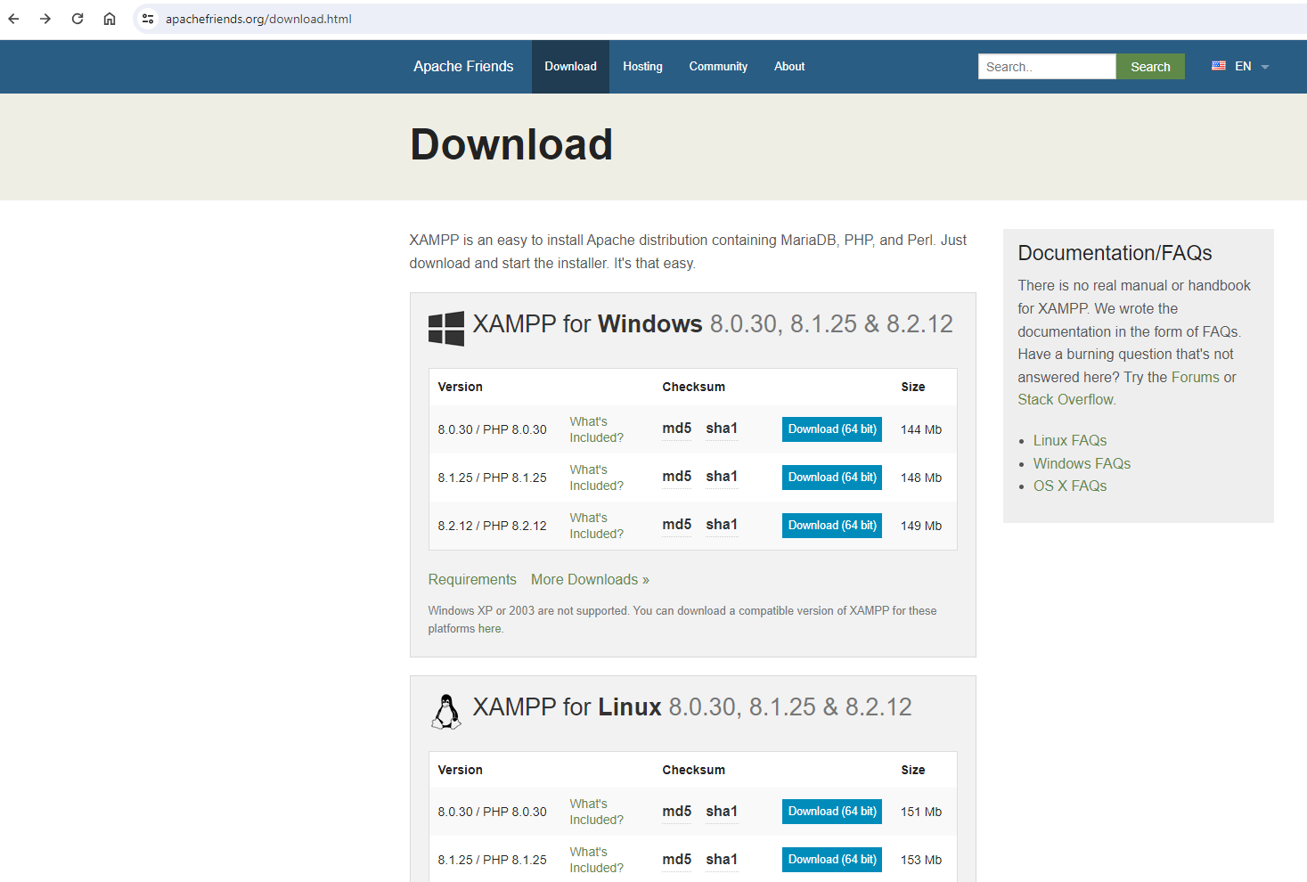

Miután leszedtük a telepítőt fel is kell telepítenünk a programot  
válasszuk ki a beállításokat amiket szeretnénk a telepítéssel   
és hogy hova töltse le ahol foglalja majd a számítógépen a helyet  
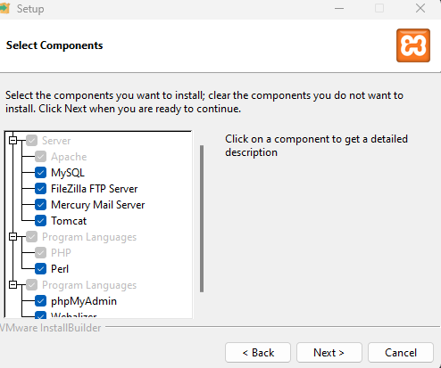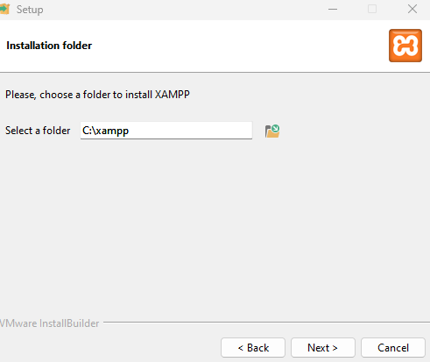

A következő lépes a nyelv kiválasztás lesz az személyes hogy milyen nyelven akarjuk használni mivel van olyan ember aki angollal jobban preferálja mivel jobban eligazodik de van ember aki inkább maradna az anyanyelvénél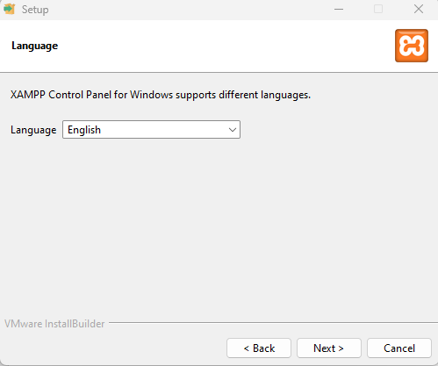  
és ezek után a beállítások után a program el is kezdi magát telepíteni a gépre ami után már csak a programot kell elindítani

Ezek után fog még kelleni egy program a Visual Studio Code amivel tudjuk futtatni magát a programot és azon belül utána a megfelelő mappába kell letölteni még külön csomagokat amik működtetni fogják az egészet a kódokat itt a telepítőbe

Kódok:

npm i  
npm i express  
npm i cors  
npm i nodemon –save-dev  
npm init –y  
npm i prisma –save-dev  
npx prisma  
npx prisma migrate dev –name init (ha megvan már az adatvátis tervünk/schema ami már benne van alapból)  
npm i @prisma/client  
  
az i betű az install rövidítése (install = telepítés/letöltés)

A felül látott parancsokat a Visual Studio Codeon belül kell be írni egy külön helyre ami végre hajtja ezeknek a letöltését és miután azok megvannak van egy működőképes programunk

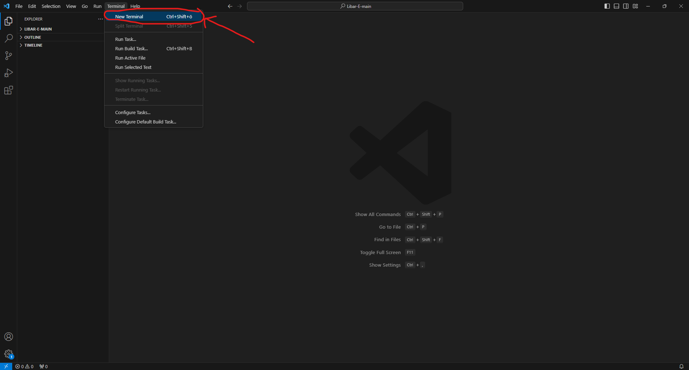A kiemelt *New Terminal* gomb megnyomásával megnyitjuk ezt a külön helyet

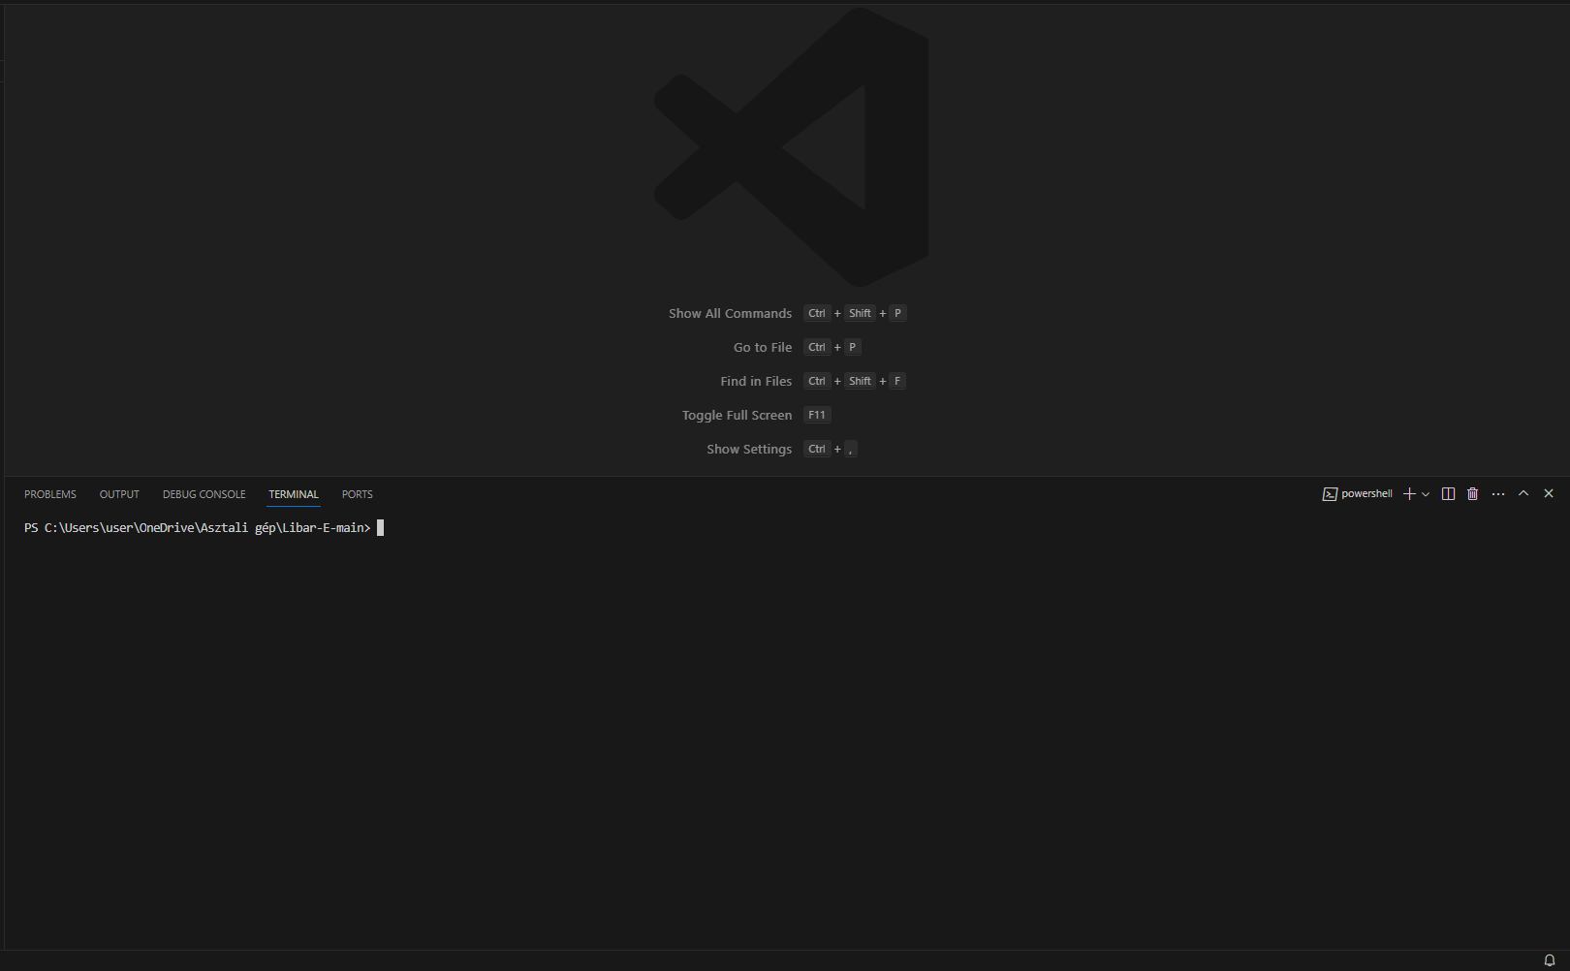

És utána már csak a megfelelő mappába kell belépnünk a *cd* nevű parancsal  
pl: cd backend  
a lényeg hogy a megfelelő mappa nevet írja oda

**Használt eszközök**

A program elkészítéséhez használt programozási nyelv az javascript volt és Visual studo Code ba dolgoztam a képeket én készítettem a gépen alapból megtalálható Képmetsző programmal adatbázis-kezelésben xampp meg prisma volt használva és a dokumentáció megíráshoz Microsoft Wordot használtam

A program megírásához használt eszközök amik segítettek működtetni ezt:  
expressjs CORS  
prisma.io   
nodemon.io  
argon2  
tailwind  
jsonwebtoken

**Adatmodell Leírás**

Az adatbázis kapcsolatai  
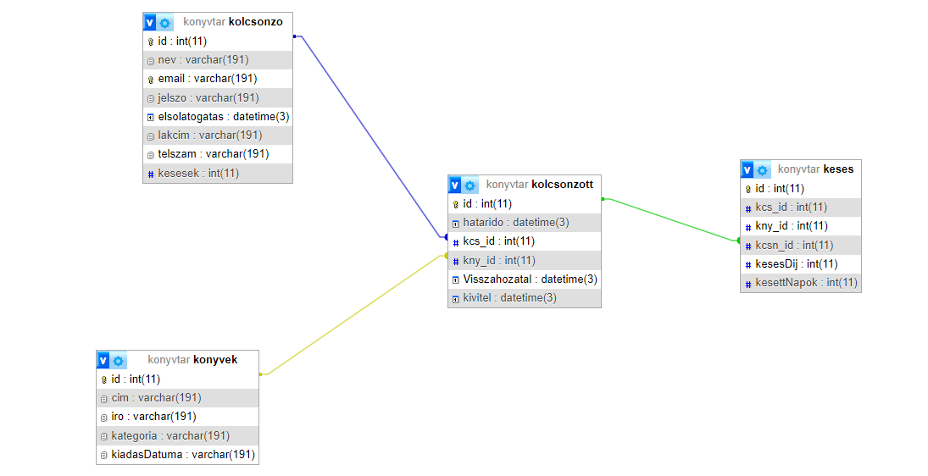

A program **kölcsönzőkből** indul ki mivel a *felhasználónak/olvasónak* kell egy profil amivel tudnak kölcsönözni   
a profil adatai segítenek abba hogy rendszerünk megfelelően működjön mivel a lakcím a pénz büntetéssel és egyéb dolgokkal segít az email cím az ember azonosítója a telefonszámuk is azért kell hogy el tudjuk önöket érni ne csak emailen keresztül hanem azonnal is

A következő a **könyvek** tábla amibe egyértelműen a könyvek vannak eltárolva amiket lehet kölcsönözni

A **kölcsönzött** tábla számon tartja hogy a kölcsönzéseket hogy melyik könyvek vannak ki kölcsönözve és meddig mekkora határidővel és mikortól érvényes a kölcsönzése és hogy a könyv vissza lett e már hozva vagy még nem vagy esetleg határidőn átment e.  
a tábla még tartalmaz két mezőt ami 2 azonosító mező az egyik a kölcsönző táblából a kapcsolat miatt hozzáfér az ottani azonosítóhoz amivel az bejelentkezett illető látja a saját kölcsönzéseit.  
a másik azonosító az a könyv táblából az azonosító amit szintén egy kapcsolattal érünk el

Az utolsó tábla a **késés** tábla ami számon tartja hogy ki hányszor és mennyit késett a mivel a késő emberekkel szabály szerint kell eljárni (a weboldal fő oldalán található a szabályzat) hogy az illető ne kövessen el ilyet többször és hogy a károkat fizesse ki

A késés táblába 3 azonosító is van és mivel több az egyhez kapcsolat így elég egy kapcsolatot létrehozni és így a többi azonosító is kapcsolódik így a kölcsönzés azonosítójával ki lehet keresni melyik kölcsönzés volt az amivel késett az illető és hogy melyik könyv volt az

**Algoritmusok**

Az algoritmusok avagy külön kódok feladatai:

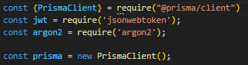  
Előszőr is ez a 4 sor segít abban hogy a felhasználónak legyen védett hozzáférése a weboldalhoz és a prisma kliens fölvegye az adatbázisba a regisztrálni kívánó illetőt.

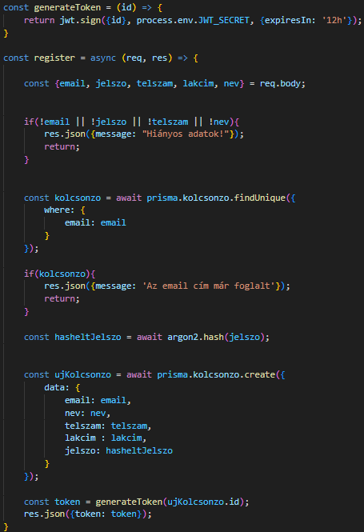

a generateToken biztosítja a felhasználó biztonságát mivel ad neki egy külön hozzáférési azonosítót ad neki ami 12 óránként lejár

a register a regisztrációt kezeli ahol egy email csak egyszer szerepelhet és a kódja titkosítva van az argon 2 nevezetű csomagnak köszönhetően

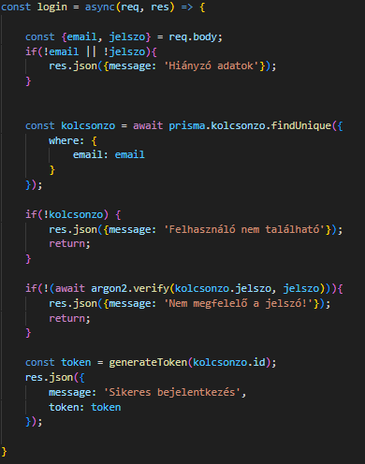  
a képen a login azaz a bejelentkezés látható ami csak akkor ad ki tokent az illetőnek ha megfelelő jelszót ad meg és a belépéshez csak email és jelszó kell

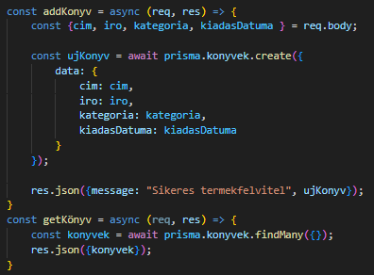

A könyveknél az addKönyv azért van hogyha egy új könyvet kéne felvenni az adatbázisba és az alatta lévő getKönyv arra van hogy az adatbázisból megkeresse a könyveket a táblából ennek a segítségével lehet megjeleníteni a könyveket a weboldalon

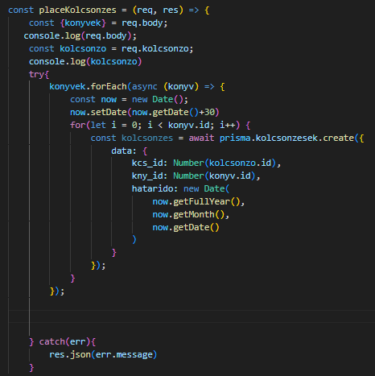

A kód ami megoldja hogy lehessen kölcsönözni kölcsönzés jelenleg csak úgy működik hogy az az napi dátumtól kezdődik a kölcsönzés és 1 hónapig lehet kölcsönözve

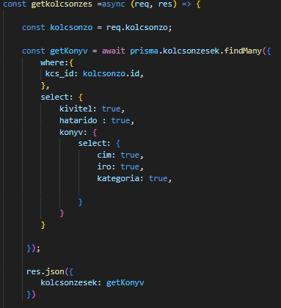

Ez a kód ami miatt a weboldalon lehet látni a saját rendeléseket

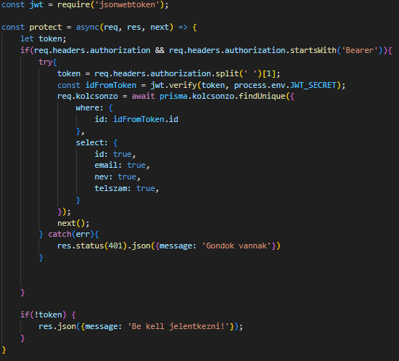

a kód ami miatt a felhasználó biztonságba van a weboldalon

Routes:

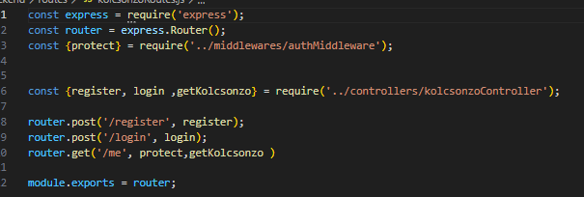

ebből több is van de elég egy példa hogy az előző kódokat kiszedtem a fájlokból és ezeken a címeken keresztül majd el lehet érni őket

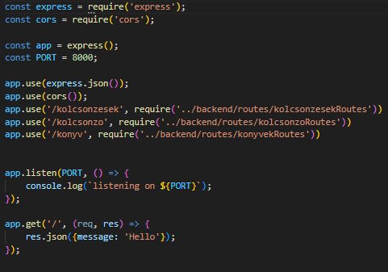

Ez pedig a központja az oldalaknak ahonnan eligazodik a weboldal

# Használata

Miután sikeresen telepítetted és beállítottad a programot, könnyedén hozzáférhetsz a könyvkölcsönző weboldalhoz, hogy élvezd az online könyvkölcsönzés kényelmét és előnyeit.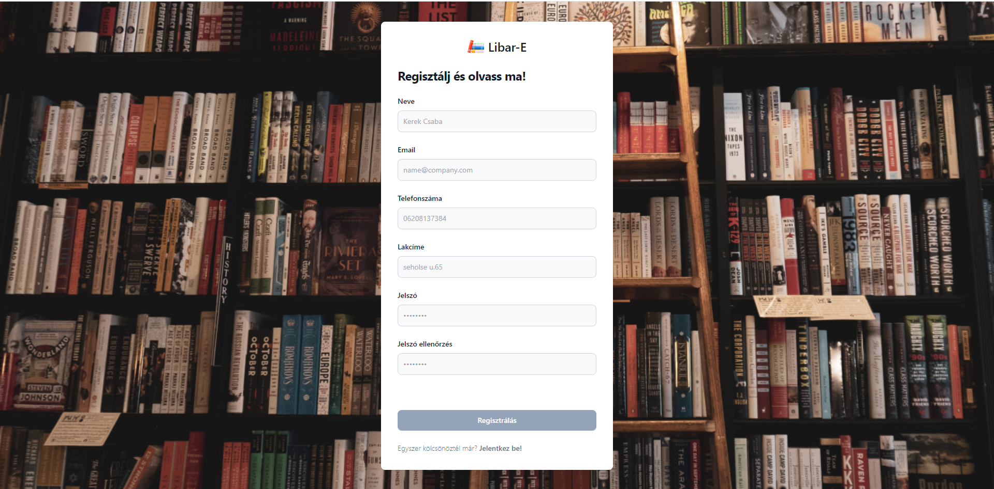

Az oldal teljes eléréséhez előszőr is regisztrálni kell egy fiókot. A regisztráció egy egyszerű folyamat, amelyhez csak pár adat megadása szükséges. Ezután regisztrálással végzett és el is kezdheti használni a weboldalt

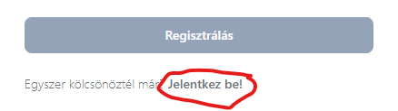

az alábbi linkre nyomjon rá és átviszi a belépés oldalára

# 

A bejelentkezésnél pedig csak az email meg a jelszó kell de ha nem lenne profilja akkor ugyanott ahol előbb található volt a gomb van megint egy gomb ami átvisz a regisztrációs oldalra

Amint regisztrál az adat el lesz tárolva az adatbázisba de ha csak belépett akkor kap egy szimpla tokent és élvezheti a weboldalt

Amint sikerült belépnie/regisztrálnia azonnal a fő oldalra fogja dobni

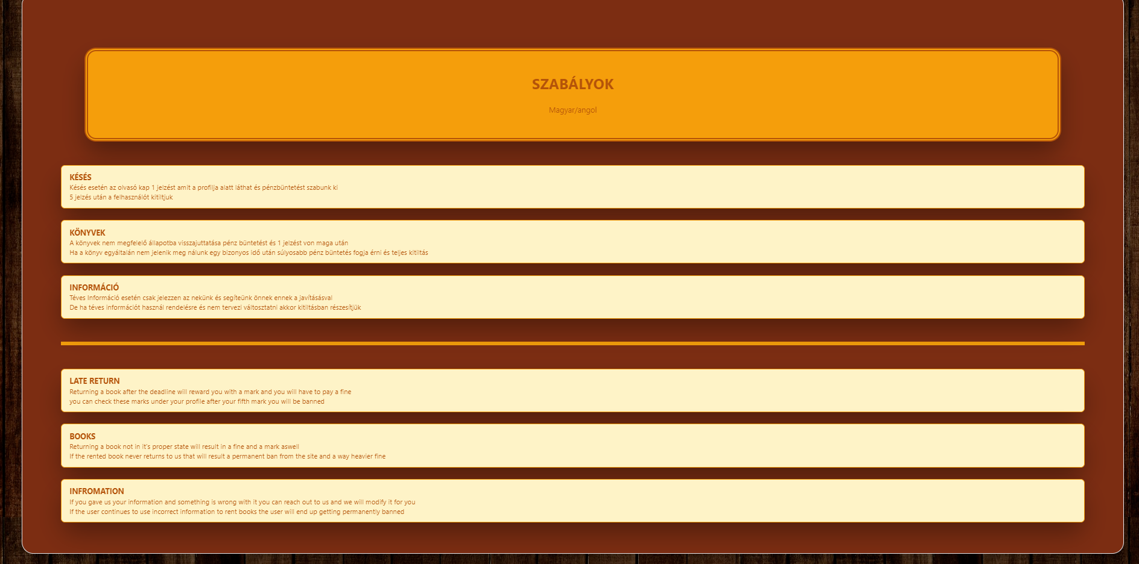

A fő oldalon lehet látni a szabályzatot amit erősen ajánlok elolvasni mivel egy fontos része a weboldalnak és az alapján működik a weboldal is

Amint a könyveknél sikerült kiválasztania melyik könyvet szeretné ki kölcsönözni a kölcsönzés gomb megnyomásával átmegy arra az oldalra ahol teljesen befejezheti a kölcsönzést

**Fejlesztés terv**

A Késes megoldása elsőnek mivel nem volt időm sajnálatos módon rá a profil megnézés a könyveknek rendesen képek a könyveknek leírás vagy megnézni a könyveket

A profil megtekintést és magát a szabály rendszert nem sikerült mivel szintúgy idő miatt megoldani és egyéb kódokat nem tudtam rendesen hozzáadni sajnos de megvannak csinálva

a kódok amit említettem:

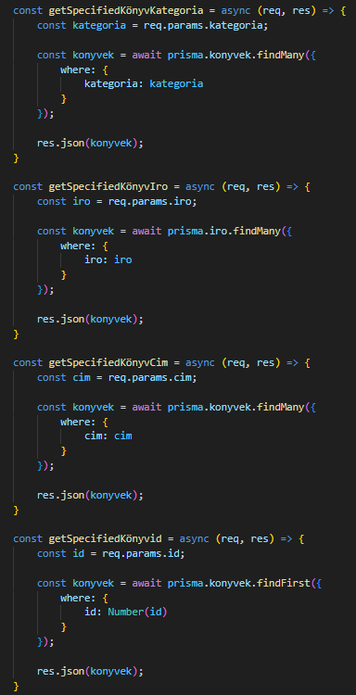

a könyvek leszűrése író, kategória, cím vagy azonosító alapján

a kölcsönzés idő tartamának beállítása

**Összegzés**

A Libar-E könyvkölcsönző online platformot azzal a céllal hoztuk létre, hogy lehetővé tegyük az emberek számára, hogy könnyedén hozzáférjenek a könyvek világához, bármikor és bárhonnan, a nap 24 órájában. A projekt során hangsúlyt fektettünk az egyszerűségre, a kényelemre és a biztonságra, hogy a felhasználók teljes mértékben élvezhessék az online könyvkölcsönzés előnyeit.

Az oldal létrehozásának indítéka az volt, hogy megkönnyítsük az emberek számára az olvasásra való lehetőséget, anélkül, hogy azoknak el kellene menniük a könyvtárba. A könyvkölcsönző weboldal lehetővé teszi a felhasználók számára, hogy böngésszenek a különböző könyvek között, kölcsönözzenek, és élvezzék az olvasás örömét otthonról vagy akár útközben is.

A projekt során kiemelt figyelmet fordítottunk az alkalmazás biztonságára és a felhasználói élményre. A regisztráció és bejelentkezés folyamata biztonságos és egyszerű, hogy a felhasználók mindig védettek legyenek az adatvédelem terén. Emellett a felhasználói profil lehetőséget biztosít személyre szabott könyvkölcsönzési preferenciák beállítására, és a korábbi kölcsönzések nyomon követésére.

Az oldal kialakítása és navigációja intuitív és felhasználóbarát, hogy a felhasználók könnyen megtalálják a keresett könyveket és funkciókat. A főoldalon található ajánlások és legnépszerűbb könyvek listája segít a felhasználóknak az új olvasnivalók felfedezésében, míg a kategóriák és címek szerinti rendezés lehetővé teszi a pontosabb keresést.

Az online könyvkölcsönző weboldal jelenleg alapvető funkcionalitással rendelkezik, azonban a jövőben terveink között szerepel további funkciók és fejlesztések bevezetése. Ide tartozik a kölcsönzések pontosabb nyomon követése, a könyvek részletes leírásainak hozzáadása, valamint a profilok bővítése és a szabályrendszer továbbfejlesztése.

Az eddigi tapasztalatok alapján úgy véljük, hogy a Libar-E könyvkölcsönző weboldal jelentős előrelépést jelent az olvasás és könyvkölcsönzés terén, és reményeink szerint hozzájárul az emberek kényelmesebb és élvezetesebb olvasási élményéhez.

Az összefoglalóban megemlített céljaink és fejlesztési terveink alapján továbbra is elkötelezettek vagyunk az online könyvkölcsönzés platformjának folyamatos fejlesztése mellett, hogy még több embert szolgálhassunk ki az olvasás szeretetének és örömének terjesztésében.

### **Források**

1. Express.js hivatalos dokumentáció: <https://expressjs.com/>
2. CORS (Cross-Origin Resource Sharing) részletes leírása a Mozilla fejlesztői dokumentációban: <https://developer.mozilla.org/en-US/docs/Web/HTTP/CORS>
3. Prisma ORM (Object-Relational Mapping) dokumentációja: <https://www.prisma.io/>
4. Nodemon hivatalos weboldala: <https://nodemon.io/>
5. Argon2 npm csomag dokumentációja: <https://www.npmjs.com/package/argon2>
6. JSON Web Token (JWT) hivatalos dokumentáció: <https://jwt.io/>
7. Tailwind CSS hivatalos dokumentációja: <https://tailwindcss.com/>

Ezek a források hozzájárultak a Libar-E könyvkölcsönző weboldal fejlesztéséhez és a dokumentáció elkészítéséhez, biztosítva a szükséges információkat és eszközöket a projekt megvalósításához.

**Plágium-nyilatkozat**

Alulírott (név)  
 (szül.hely)  
 (szül.idő)  
 (anyja neve)

jelen nyilatkozat aláírásával kijelentem, hogy a

című záródolgozat (a továbbiakban: dolgozat) önálló munkám, a dolgozat készítése során betartottam a szerzői jogról szóló 1999. évi LXXVI. tv. szabályait, valamint a Békéscsabai Szakképzési Centrum által előírt, a dolgozat készítésére vonatkozó szabályokat.

Tudomásul veszem, hogy a dolgozat esetén plágiumnak/szerzői jogsértésnek számít:

• szó szerinti idézet közlése idézőjel és hivatkozás megjelölése nélkül;

• tartalmi idézet hivatkozás megjelölése nélkül;

• más szerző publikált gondolatainak saját gondolatként való feltüntetése

Kijelentem továbbá, hogy a dolgozat készítése során az önálló munka kitétel tekintetében a konzulenst, illetve a feladatot kiadó oktatót nem tévesztettem meg.

Jelen nyilatkozat aláírásával tudomásul veszem, hogy amennyiben bizonyítható, hogy a dolgozatot nem magam készítettem vagy a dolgozattal kapcsolatban szerzői jogsértés ténye merül fel, a Békéscsabai Szakképzési Centrum a dolgozatot elégtelennek minősíti.

Békéscsaba, 20 . ……………..hó ……nap

Tanuló aláírása